团山中学物理导学案
班级 姓名
科目 |  | 物理 | 年级 | 八年级 | 主备人 | 邓少坡 | 编号
课题 |  | 第七章第三节《重力》 |  |  | 授课人 |  | 审核人
情境  导入 |  | 情景导入
自主探究 | 学习目标 | - 知道什么叫重力，了解重力产生的原因。  - 知道重力的大小与质量的关系。  - 了解重力的方向和重力的作用点。
自主探究 | 重点 | 重力的概念、重力与质量的关系、重力的方向
自主探究 | 难点 | 重力与质量的关系
自主探究 | 自学检测 | 1．由于地球的 而使物体受到的力，叫重力；用字母___表示，单位是___。  2．通常把重力的 叫重量。  3．物体所受的重力跟它的质量成 ，写成数学表达式为 。  4．重力的方向总是 的。  5．重力在物体上的 叫物体的重心。形状规则的物体，其重心在物体的 。
设疑  提问  合作  交流  展示  释疑 |  | 探究一：重力  - 重力的由来 ？  思考：各小组用一根细线拴一块橡皮等物，甩起来，使之绕手做圆周运动。剪断细线，橡皮还能继续这样运动下去吗？  - 万有引力：  - 思考：为什么高处的水要往低处流？为什么物体要落回地面上呢？  3、重力的产生是来源于___________，施力物体：________受力物体：________  由于地面附近的一切物体都受到地球的吸引，所以一切物体在地面附近都受到重力。（注意：生活中的重量指的是物体质量 ；物理学中重量指物体受到的重力）。  思考：（1）重力是 力 （填接触或不接触）  （2）重力是由于地球吸引而产生，它只是万有引力在竖直方向上的一个分量，所以一般重力 万有引力（填大于、等于或小于）  【例题1】下例关于重力的说法，正确的是（ ）  - 重力就是地球的引力  - 重力就是万有引力  - 直升机停在空中不动，是因为它不受重力  - 重力是由于地球的吸引而使物体受到的力  学生讨论：  假如重力突然消失，我们这个世界会怎么样？  （二）重力的大小（重量）  1、探究: 探究重力的大小跟什么因素有关？  （1）不同的物体，所受的重力相同吗？________。比如：_______________。  （2）猜想：物体所受重力大小可能跟什么因素有关？_________。我猜想的依据是_________。  （3）设计实验（1）实验器材：__________________（2）实验中砝码的重力用什么仪器测量___________ 。  4、进行试验、收集数据  ①把钩码逐个挂在弹簧测力计上，分别测出它们受到的重力，记录在下面的表格中。  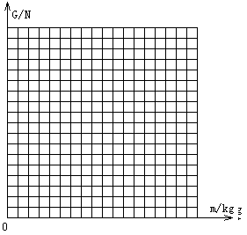  ②在右图中，以质量为横坐标、重力为纵坐标描点。描出G-M图像，你认为重力与质量之间有什么关系？  1、结论：___________________________  2、每一次测出的重力与其对应质量的比值基本上是一个不变的值，这个值大约_________，物理学中用字母 来表示这个比值。（为了便于计算，通常g的取值为10N/ kg）。  因此重力与质量的关系可以写成公式：_________或_________。  3、说出9.8N/kg所表示的物理含义？__________________  4、除了质量外，重力还可能与什么因素有关？和他人交流。 （注意：g值在不同地区不同天体均不同例如：g月＝1/6g地）___________________________  【例题1】某同学的身体质量为50kg，他受到的重力是多少？当他到月球上时所受力为多少？  学生质疑：  探究二：重力的方向  活动：用一细线钩码悬挂起来，观察细线的方向是怎样的？  物体自由下落的方向和悬挂物体自由下垂的方向跟重力方向一致，这个方向叫做_________方向．  1.重力的方向: （填竖直向下或垂直向下）  2.重力的方向总是“竖直向下”，为什么不能说成“垂直向下”？  思考：通常所说的“下”，到底指的是什么方向？  3画一画：  （1）在图10中画出灯泡受力的示意图。（2）（如图6所示，是向上斜上方抛出的铅球，请在图中画出铅球的受力示意图，（不计空气阻力）  （3）小明同学用一根细线拴一块橡皮，甩起来，使橡皮绕手做圆周运动。请你在图6中画出橡皮所受  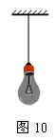  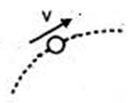  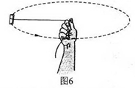  4、重力方向的应用  通常我们把与重力方向一致的线叫重锤线。重锤线在生活和生产上有着广泛的应用。请举例 ：_____________________________________________  学生质疑：  探究三、重力的作用点------重心  1、重力在物体上的作用点叫  2、对于材料均匀、形状规则的物体，其重心位于  均匀正方形薄板的重心在 ，球的重心在 ，粗细均匀的木棒的重心在 。  3．想一想：质量不均匀、形状不规则的物体的重心怎么找？  4、思考：重心一定在物体上吗？  4、重心的应用  1．不倒翁不倒的原因是什么？  2、为什么摔跤运动员为了不被对手摔倒，采用曲腿和弯腰的姿势？  【例题1】关于物体的重心，下列说法正确的是 （ ）  - 重心就是物体上最重的一点  - 任何有规则形状的物体，它的几何中心必然与重心重合  - 重心是物体各部分受到重心的合力的作用点  - 重心是重力在物体上的作用点，所以重心总是在物体上，不可能在物体之外  学生质疑：
  质量m/kg
  重力 G/N
拓展
延伸
总结  归纳  达标  检测 |  | 总结归纳  通过本节课的学习，谈谈你有哪些收获？  达标检测  1. 下列图中能表示物体所受重力和质量的关系的是（ ）  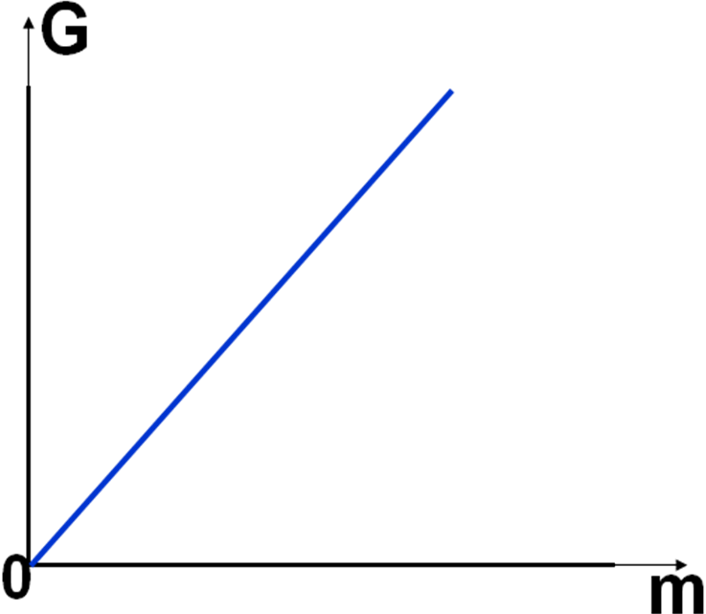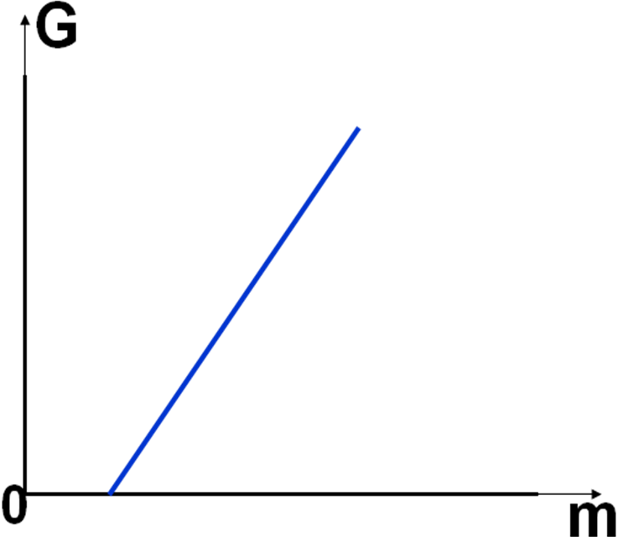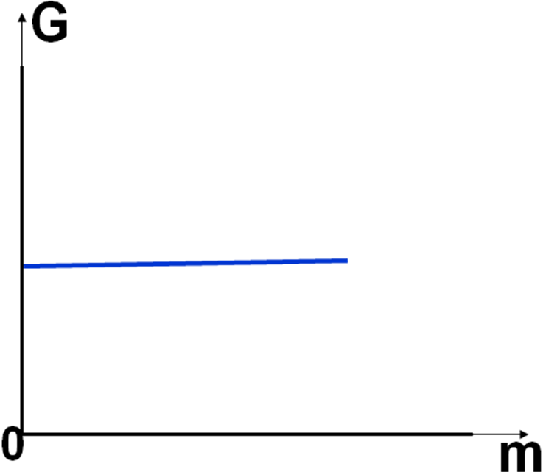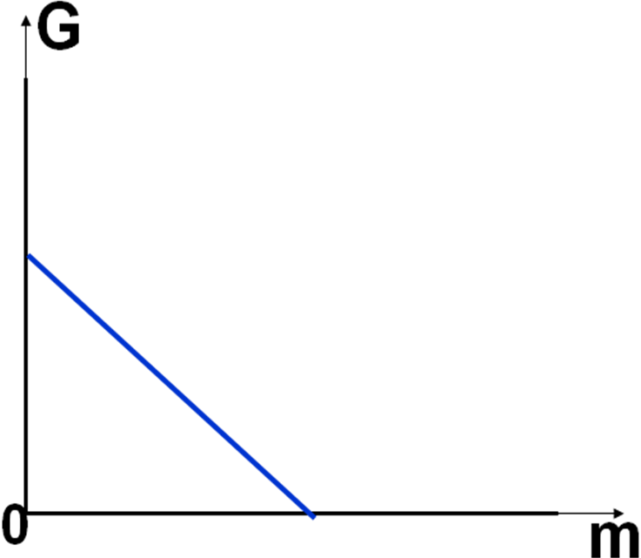  A. B. C. D.  2、如图所示,在地球上的四个位置分别静立着中国人、北极熊、阿根廷人和企鹅，对他们的受力情况，下列说法中正确的是（ ）  A．只有北极熊受到的重力是竖直向下的  B．企鹅受到的重力大于地球对它的支持力  C．如果没有了重力，阿根廷人和企鹅将向下落入太空  D．他们受到的重力均是指向地心的  3.如图所示不计空气阻力，抛出后的小球在空中的运动轨迹如图，抛出后的小球在空中只受到 力，这个力的施力物体是 ，建筑工人用重锤线来检查所砌的墙壁是否竖直，所依据的原理是 。  4．甲、乙两物体的质量之比为5:2，若甲物体的质量是20 kg，则乙物体的重力大小是 ；甲、乙两物体的重力之比为 。  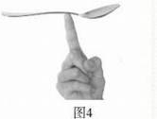  5、某玩具汤匙质量为50g，则汤匙重 N。把汤匙放在手指尖上，调节支撑汤匙的支点，可使其在手指尖上水平静止，如图4所示，请在图中画出此时汤匙所受重力的示意图。  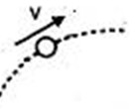  6、在探究“重力的大小跟什么因素有关系”的实验中，按照图14甲所示，把钩码逐个挂在弹簧测力计上，分别测出它们受到的重力，并记录在下面的表格中。  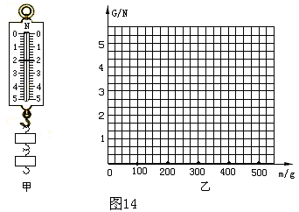  （1）把表格中的空格填写完整；  （2）图14甲中弹簧测力计的示数为____________N；  （3）根据表格中的实验数据，在图14乙中画出重力与质量的关系图象；  （4）由此可知物体所受的重力跟质量成 。
  质量m/g | 100 | 200 | 300 |  | 500
  重力G/N | 1 | 2 | 3 | 4 | 5
课后
反思

